 | KČT, SPOLEK ODBOR SYNTHESIA PARDUBICE,  Klášterní 54, 530 02 Pardubice,
Mrtvá ramena Orlice
Cyklovýlet v sobotu dne 8. května 2021
Výlet je zařazen do kalendáře akcí KČT, spolek odbor Synthesia Pardubice plánovaného období a oblasti KČT Pardubický kraj. Členové a nečlenové KČT jsou pojištěni během organizované akce, člen KČT i během organizované dopravy na akci u pojišťovny VZP, a.s. IČO 271 16 193. Číslo pojistné smlouvy je 1310001770
Odjezd v sobotu 8.5. v 9,00 od Zimního stadionu Pardubice. Cílem naší projíždky budou mrtvá ramena řek Labe a Orlice v okolí Hradce Králové. Nejdříve pojedeme do Němčic a odtud po polní cestě okolo mrtvého ramene Labe do Hrobice a dále po cyklostezce okolo písníků u Opatovické elektrárny do Opatovic nad Labem. Pokračujeme po Labské cyklostezce okolo mrtvých ramen Jesípek a Staré Labe do Hradce Králové, prohlédneme si elektrárnu Hučák a dřevěný kostel sv. Mikuláše v Jiráskových sadech a pokračujeme proti proudu řeky Orlice okolo mrtvých ramen Bejkovka k Jezuitským jezerům a loděnici Orlice. Odtud se vrátíme k mostu Klapák a přejedeme na druhý břeh Orlice, kde pojedeme po polních cestách kolem mrtvých ramen Holštejn, V Lukách, Kašparova jezera až k Binarovu jezeru. Odtud pojedeme do Svinar na most přes Orlici a dále do Hradeckých lesů k rybníku Výskyt a k Mazurově chalupě. Odtud budeme pokračovat přes Hoděšovice a motorest Koliba do Borku a dále přes Újezd do Sezemic a Pardubic. Celkem najedeme asi 80 km. Výlet není vhodný pro silniční kola, místy pojedeme po lesních a polních cestách. Hospody po cestě vzhledem ke koronaviru nebudou asi otevřeny, takže je třeba si vzít sebou dostatek pití a nějaké potraviny.
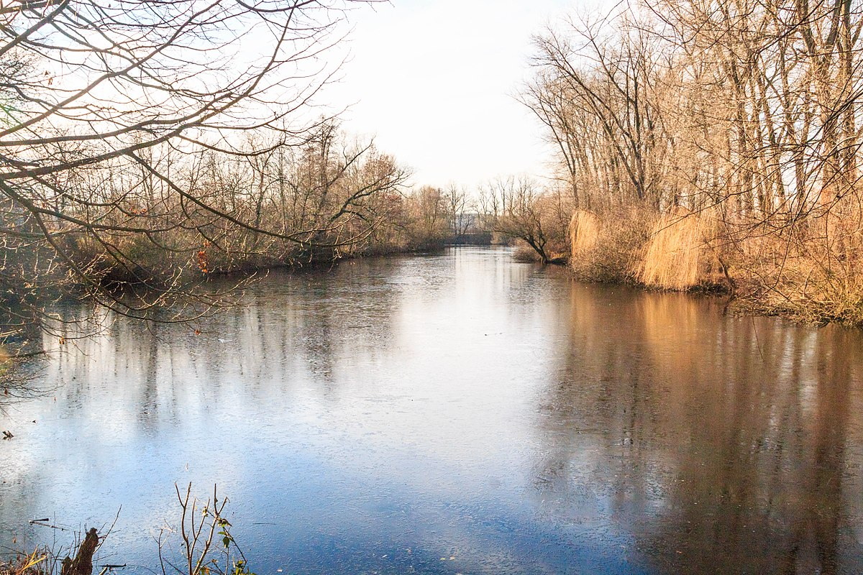
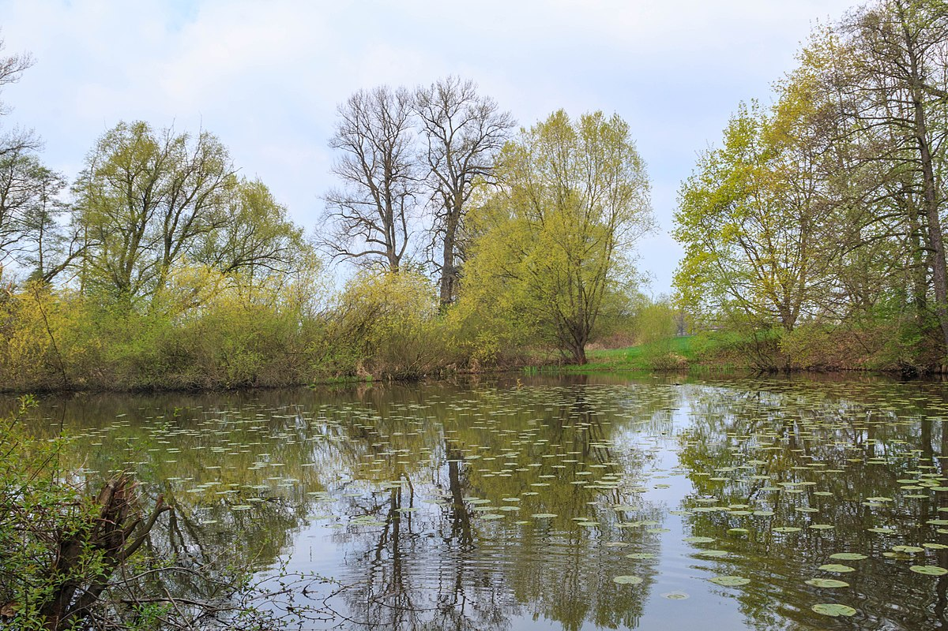
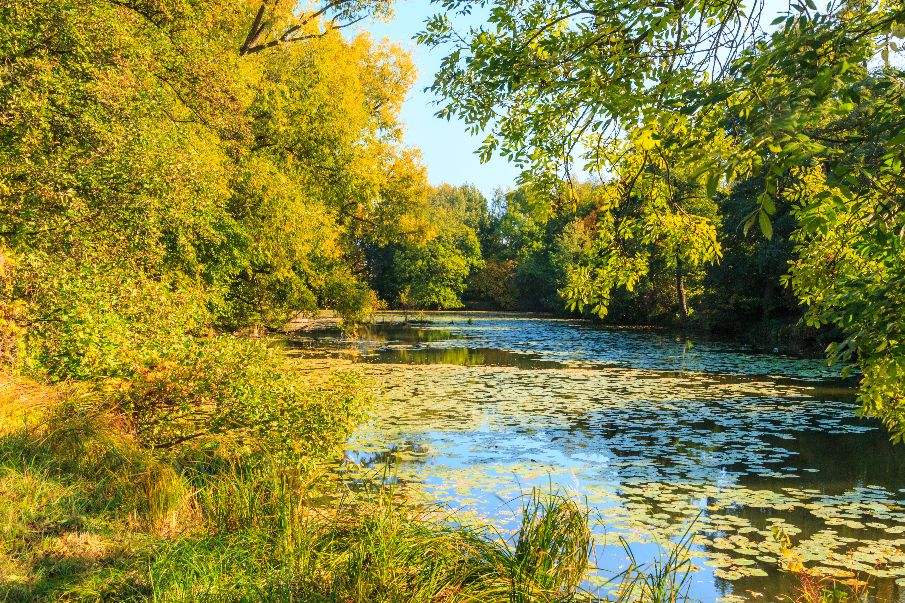

Staré Labe u Němčic Staré Labe u Třebše Bejkovna
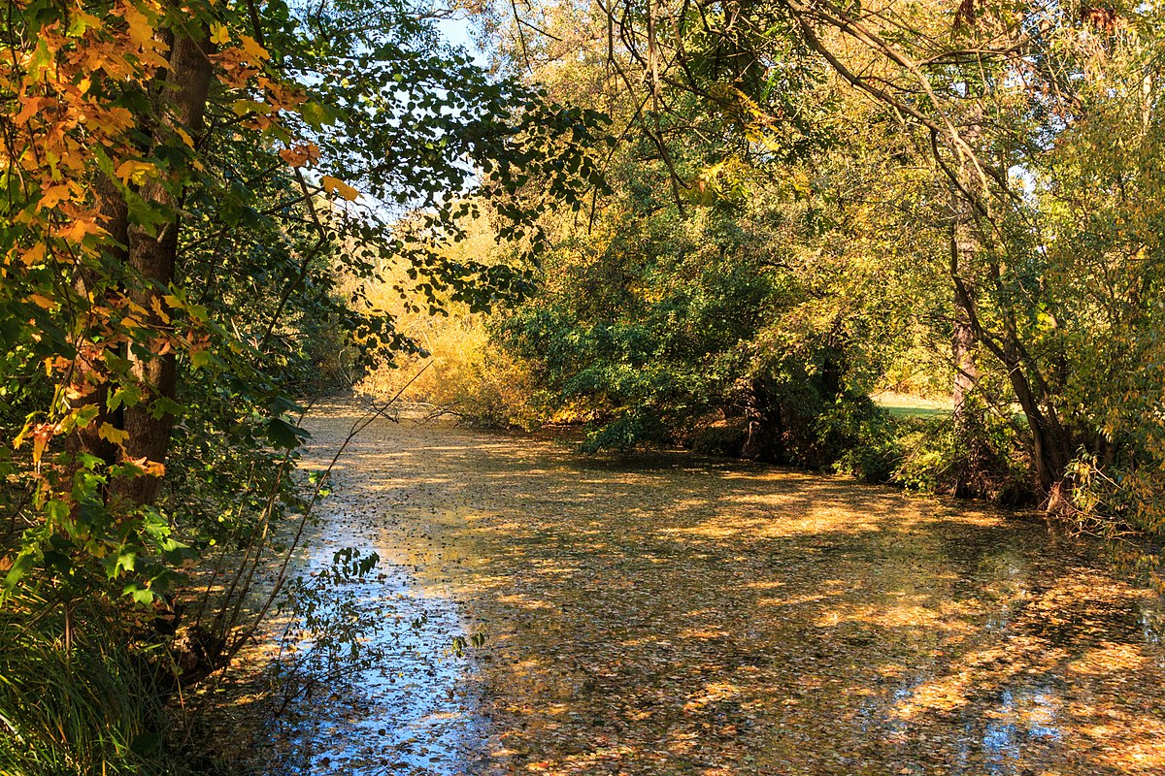
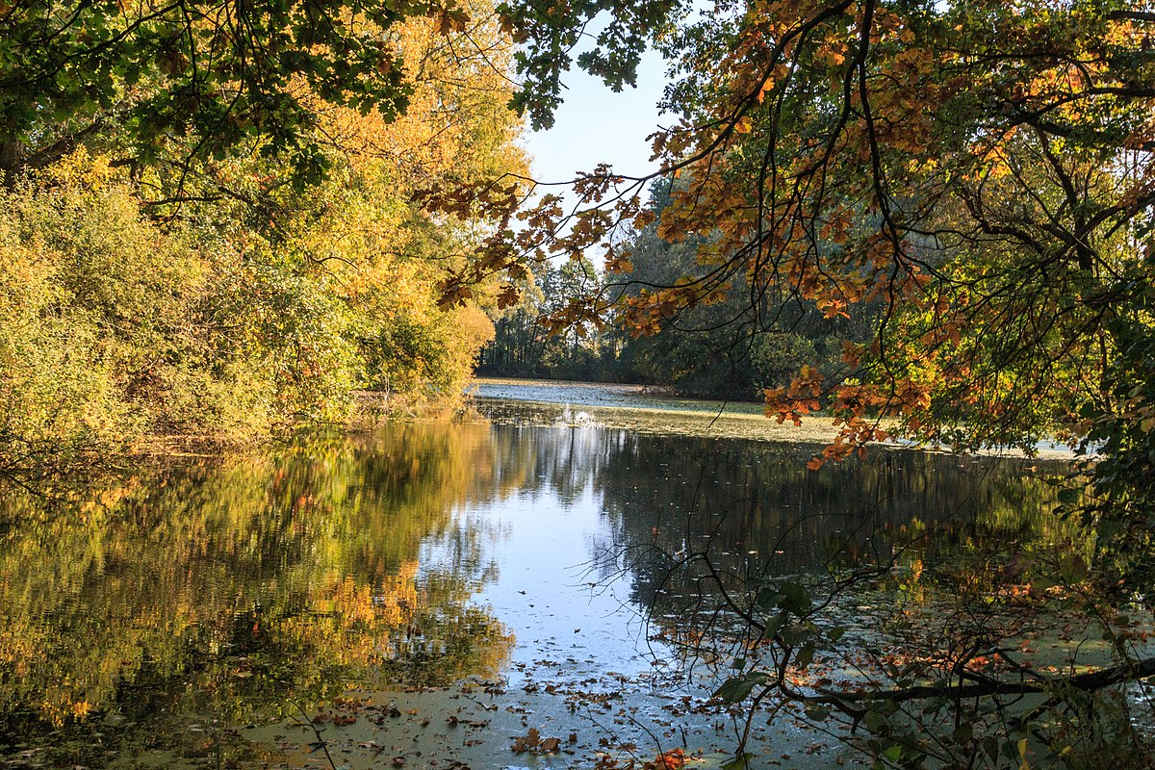
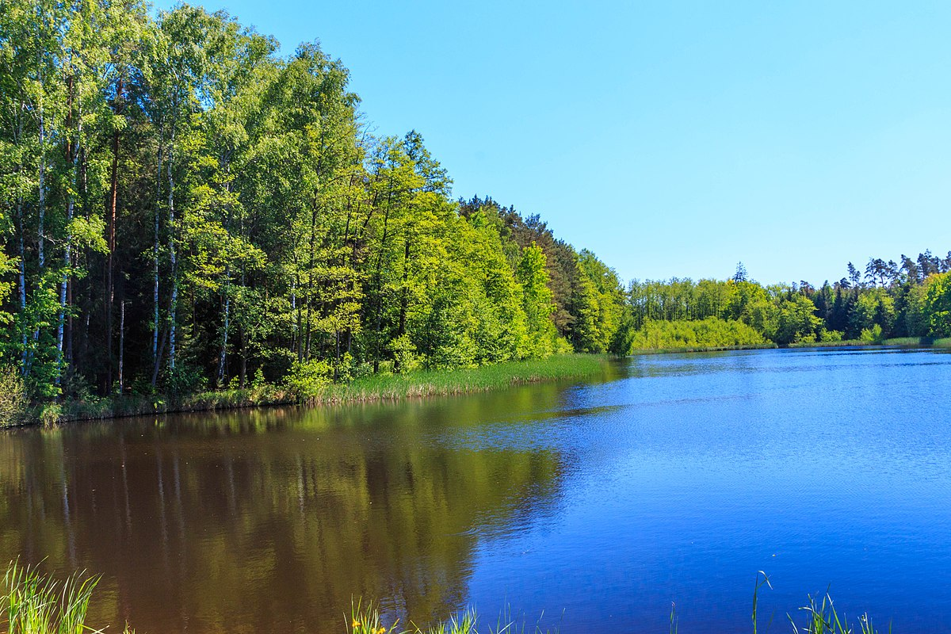

Kašparovo jezero Binarovo jezero Rybník Výskyt

Zdeněk Pražák, tel. 776065721, email zprazak@seznam.cz
Děkujeme sponzorům, za jejichž finanční podpory se akce KČT, spolek odbor Synthesia Pardubice uskutečňují

 | 

